133. Пружина жесткостью 500 Н/м сжата силой 100 Н. Определить работу внешней силы, дополнительно сжимающей эту, пружину еще на 2 см.

k = 500 Н/м  F = 100 Н  Δx = 2 см | 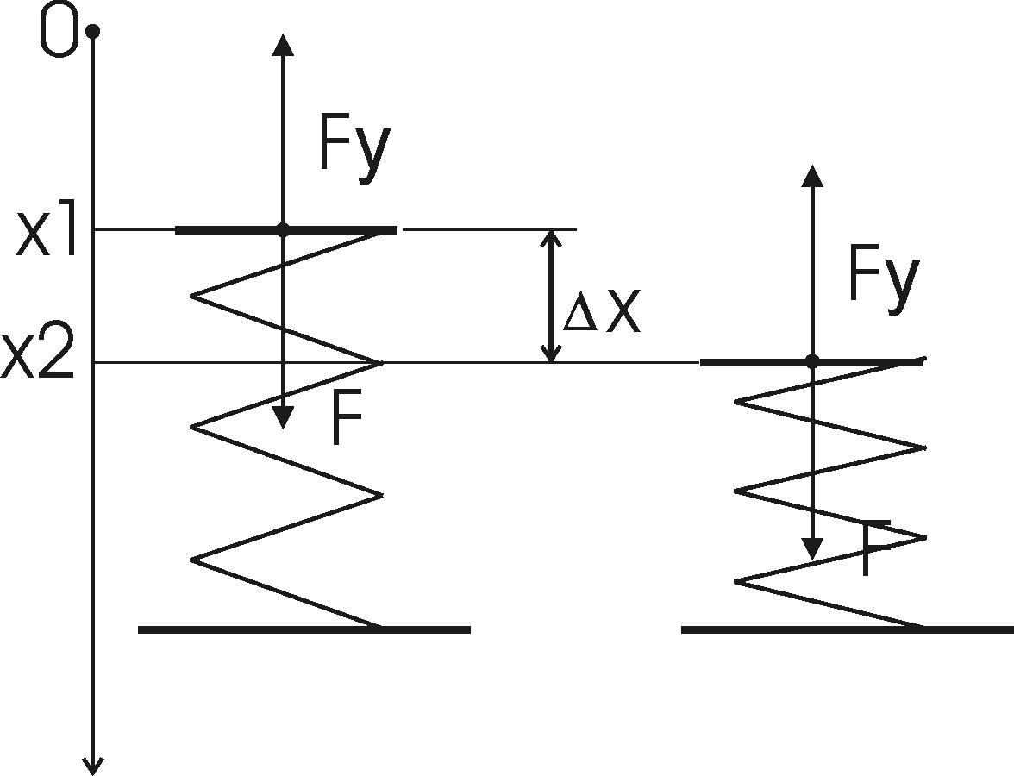  По определению сила упругости 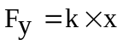, где k – коэффициент жесткости, x – величина деформации. Из третьего закона Ньютона получаем F=Fу=k×x1. Поэтому 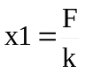 - начальная деформация пружины.  Конечная деформация пружины будет равна x2=x1+Δx.  Работа силы F=Fу=k×x по деформации пружины равна 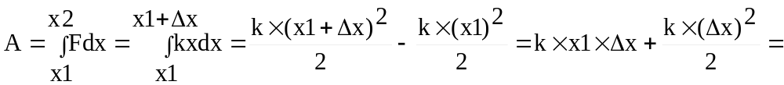  =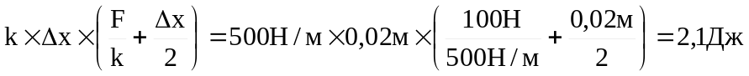.
A = ?

